Biologija 9a – navodila za 1. šolsko uro četrtek 19.3.

- Preveri zapis o intermediarnem križanju in ga po potrebi dopolni:
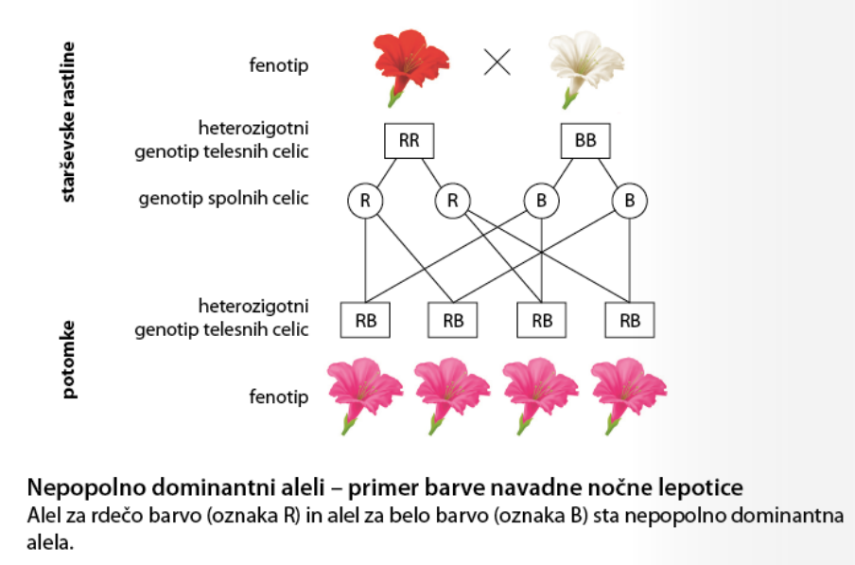
Sliko že imaš narisano v zvezku, dopolni jo z razlago in zapiši poleg spodnje besedilo.
Potrdil se je prvi Mendlov zakon - potomci homozigotnih staršev so heterozigoti. Razlika je ta da se pri osebkih izrazi vmesna lastnost. To pomeni da se uveljavita oba alela. Pravimo, da gre za INTERMEDIARNO KRIŽANJE. Vse ALELE ZAPISUJEMO Z VELIKIMI TISKANIMI ČRKAMI.
Izvedi samooprašitev potomcev. Zapiši križanje dveh rožnatih cvetov in zapiši genotipe in fenotipe potomcev.

starša | R | B
R | RR | RB
B | RB | BB
Iz kvadranta ugotovimo:
Genotipi: RR, RB in BB. Fenotipi: RR – rdeča 25%verjetnost, RB – roza 50%verjetnost in BB – bela 25% verjetnost.

- Reši nalogo pri kateri je križanje intermediarno.
Križamo dva skakača črnega in belega.
- Zapiši genotipa staršev.
- Izdelaj kvadrant, ki bo pokazal kakšnega genotipa in fenotipa bodo potomci.
- Zapiši verjetnosti kakšni bodo potomci.
- Potomca križaj med seboj in izdelaj kvadrant, ki bo pokazal kakšnega genotipa in fenotipa bodo potomci v drugi generaciji.
- Zapiši verjetnosti kakšni bodo potomci v drugi generaciji.

Rešitev:
- Genotipa staršev: ČČ - črn, BB - bel
- Kvadrant:
starša | Č | Č
B | ČB | ČB
B | ČB | ČB
Genotip potomcev: ČB; Fenotip potomcev: vsi skakači so sive barve.
- 100% verjetnost za sive skakače.
- Kržamo: ČBin ČB – dva potomca.
starša | Č | B
Č | ČČ | ČB
B | ČB | BB
Genotip potomcev: ČČ, ČB, BB; Fenotip potomcev: ČČ - črn, ČB – sivi, BB – beli.
- 25%verjetnost za črne skakače, 50% za sive in 25% za bele.

- Izdelaj zapis o kodominantnem križanju (to je samo kratek zapis, ker smo križanje krvnih skupin izvajali že pri snovi krvožilje).
Naslov: Kodominantno križanje. Iz učbenika str: 35 preriši diagram križanja krvnih skupin (spodnji diagram).
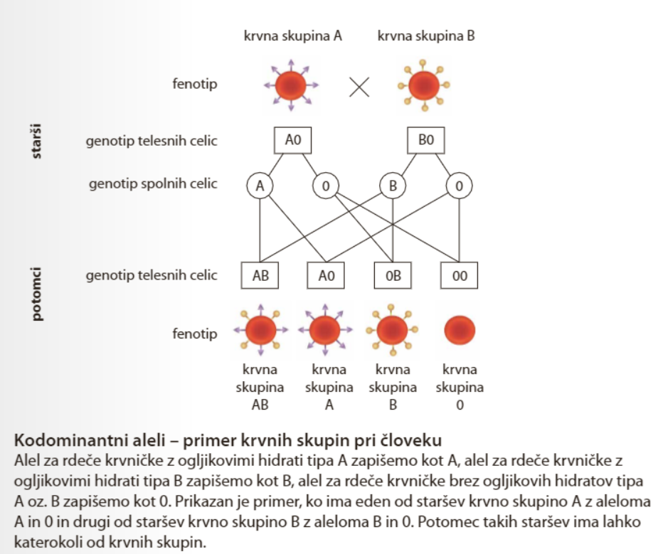

Zapiši v zvezek kot razlago križanja:
Gen ima navadno dve alelni obliki za določeno lastnost, lahko pa ima tudi več kot dve alelni obliki. Primer krvne skupine A, B, 0 – trije aleli. Alela A in B sta dominantna, alel 0 je recesiven. ALEL A IN B STA KODOMINANTNA =ENAKOVREDNA V HETEROZIGOTNI KOMBINACIJI OSEBA IMA AB KRVNO SKUPINO. Potomec heterozigotnih staršev A0 inB0 ima lahko katero koli krvno skupino.

- Reši nalogo pri kateri je križanje dominantno-recesivno in kodominatno!
Moški s krvno skupino A ima potomca z žensko s krvno skupino AB.

- Zapiši genotipa staršev. Upoštevaj vse možnosti.
- Izdelaj kvadrant, ki bo pokazal kakšnega genotipa in fenotipa krvnih skupin bodo potomci.
- Zapiši verjetnosti kakšni bodo potomci.
Rešitev:
- Genotipa staršev: AA ali A0 v obeh fenotipih ima oče krvno skupino A, ker je 0 recesivna, mati AB.
- Kvadrant: 1 možnost oče AA:
starša | A | A
A | AA | AA
B | AB | AB
Genotip potomcev: AA, AB; Fenotip potomcev: AA – krvna skupina A, AB – krvna skupina AB.
- 50% za krvno skupino AA in 50% za krvno skupino AB.
- Kvadrant: 2 možnost oče A0:
starša | A | 0
A | AA | A0
B | AB | B0
Genotip potomcev: AA, A0, AB, B0; Fenotip potomcev: AA – krvna skupina A, A0 – krvna skupina A, AB – krvna skupina AB, B0 – krvna skupina B.
- 50% za krvno skupino A (AA in A0), 25% za krvno skupino AB in 25% za B (B0).

- Zapiši velik naslov: DEDOVANJE PRI ČLOVEKU
Iz učbenika str: 38 preriši legendo rodovnika:
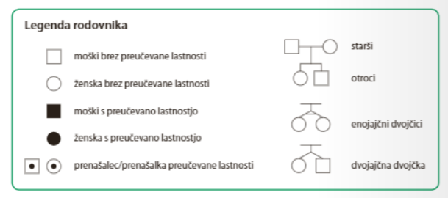

NALOGA: Izdelaj rodovnik svoje družine. Vsebuje naj stare starše obeh tvojih staršev (1.generacija), starše, tete, strice (2.generacija) in njihove otroke (sebe, brate, sestre, bratrance in sestrične 3.generacija).
Primer spodaj ni popoln saj ne vsebuje obeh starih staršev in ne 4.generacije!
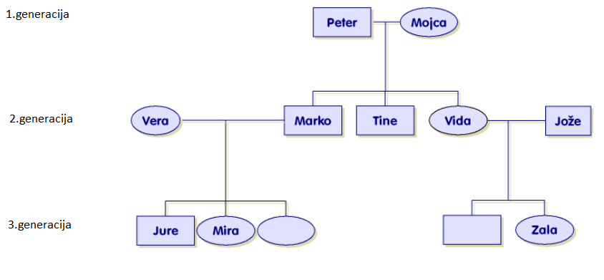
Pri izdelavi rodovnika pazi na: oče in mati sta povezana z ravno črto, iz sredine le te narišeš njune potomce. V isti vrsti rišeš stare starše, v drugi vrsti njihove otroke (tvoje starše, strice in tete), v tretji vrsti rišeš njihove otroke (sebe, brate, sestre, bratrance in sestrične).
Za pomoč uporabi razlago zgornjega rodovnika. V zgornjem primeru sta Peter in Mojca stara starša. Imata tri otroke. Tine še nima partnerice, Sin Marko pa ima za partnerico Vero in imata tri otroke (eden v pričakovanju). Hči Mojce in Petra je Vida in ima partnerja Jožeta, s katerim ima dva otroka – eden je v pričakovanju.
Rodovnik vaše družine nariši v zvezek. Če katerega imena starih staršev ne poznaš, nič hudega. Lahko pa družinsko drevo - rodovnik razširi na prastarše, če seveda poznaš njihova imena.

